**江苏省仪征中学2023-2024学年度第二学期高二地理学科导学案**

**单元活动 践行绿色发展1**

研制人：王维中 审核人：李玉军

班级：________ 姓名：_________学号：________ 授课日期：4月29日

**【课程标准及要求】**

树立绿色发展的理念，培养人地协调观。

**【导读——读教材，夯基础】**

阅读鲁教版选择性必修三教材第 46- 55页。

**【导学——培素养，引价值】**

1．概念：绿色发展是建立在 和资源承载力的约束条件下，将 和环境保护作为实现可持续发展重要支柱的一种新型发展模式。

2．目的：解决 的和谐问题，是我国生态文明建设的必由之路。

3．绿色发展与生态文明

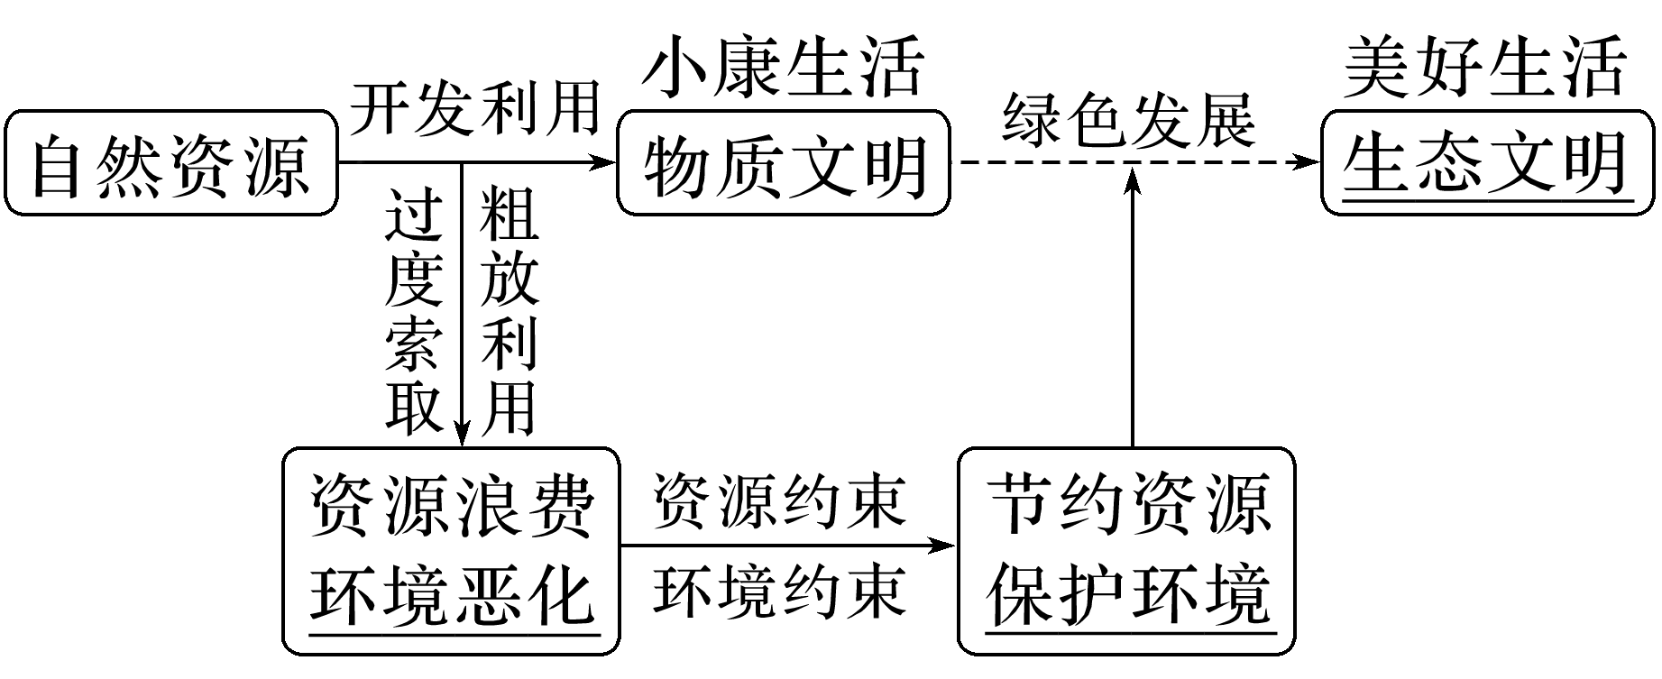

4．绿色发展的举措

(1)牢固树立绿色发展理念，保护生态环境，珍惜和合理利用自然资源，形成绿色发展方式和生活方式。

(2)节约资源是保护环境的前提和高质量发展的保障。

5．节约资源的意义

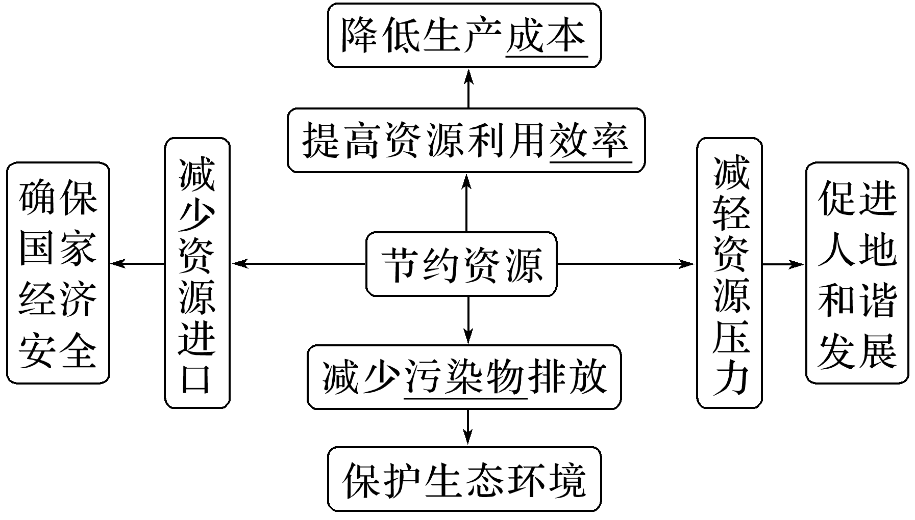

6．基本思路：发展绿色生产，建立 体系，使整个 和产品实现“绿色化”。

2．内涵：倡导以 、降耗、减污、增效为目标，以 和技术为手段，实施工业生产全过程污染控制。

3．作用：绿色生产可以促使资源利用 、生产流程清洁、 排放减少、产品绿色安全，是实现低碳循环经济的根本途径。

4．驱动力： 。

(1)要运用绿色低碳技术改造传统产业，促进传统产业向 转型升级。

(2)要壮大节能环保产业、 产业、清洁能源产业。

5．三大绿色产业的区别

、清洁生产产业分别侧重能源供应源头降耗和污染产生源头减排； 侧重于能源使用过程降耗、污染治理过程减排。

6．低碳循环经济

(1)概念： 与循环经济的复合体。

(2)核心：资源的高效利用、 以及减少碳排放。

(3)原则： 、再使用和再循环原则。

(4)目标：通过 、制度创新、产业转型、新能源开发等多种手段，实现对 及其废弃物的综合利用，尽可能地减少 消耗，减少 、废气、固体废弃物排放，实现经济社会发展与 保护双赢。

**【导思——析问题，提能力】**

……

**探究一：**循环经济与低碳经济的异同点

(1)不同点：循环经济是应对经济高速发展引发全球环境问题背景下提出的，主要关注资源的循环、高效利用；而低碳经济是在减少温室气体排放、保护全球气候背景下提出的，关注的是提高可再生资源比重，提高能源效率，开发清洁能源。

(2)相同点：都以促进经济发展方式转变为根本目标，都贯穿于经济发展的全过程，都以技术创新为支撑，以制度创新为保障。

**探究二：**绿色发展形式

|  |  |  |  |
| --- | --- | --- | --- |
| 项目 | | 含义 | |
| 工业 | 清洁生产 | 在产品生产过程和预期消费中，既能合理利用自然资源，把人类对环境的危害减至最小，又能充分满足人类的需求，使社会、经济效益最大化的一种模式。它的含义包括三个方面的内容：一是清洁的能源，二是清洁的生产过程，三是清洁的产品 | |
| 农业 | 生态农业 | 原理 | 生态系统原理 |
| 方式 | 调整生产结构，发展大生产、多样化经营，协调经济和环境效益 |
| 目的 | 生态和经济良性循环 |
| 典型代表 | 南方山区立体农业、珠三角基塘农业 |
| 交通、居住 | 生态城市 | 生态城市的标准，要从社会生态、自然生态、经济生态三个方面来确定。社会生态的原则：以人为本，满足人的各种物质和精神方面的需求，创造自由、平等、公正、稳定的社会环境；经济生态原则：保护和合理利用一切自然资源和能源，提高资源的再生和利用，实现资源的高效利用，采用可持续生产、消费、交通、居住区发展模式；自然生态原则：对自然生态以最大限度的保护，使开发建设活动一方面保持在自然环境所允许的承载能力内，另一方面减少对自然环境的消极影响，增强其健康性 | |

探究三：

材料　传统的制糖企业是污染大户，其主要原因是制糖企业及其下游企业生产过程中产生的废物，如蔗渣、废糖蜜、酒精废液、废水等直接排放到环境之中，导致环境污染。从2001年开始，在广西贵港市政府支持下，我国第一个国家级生态工业示范园区在贵港成立，依托独特的贵港发展模式，采用新技术进行废弃物回收处理，回收后的部分废弃物循环使用，贵港贵糖集团成为全国规模大、经济效益好的甘蔗制糖企业之一，下图为贵港模式的总体结构图。

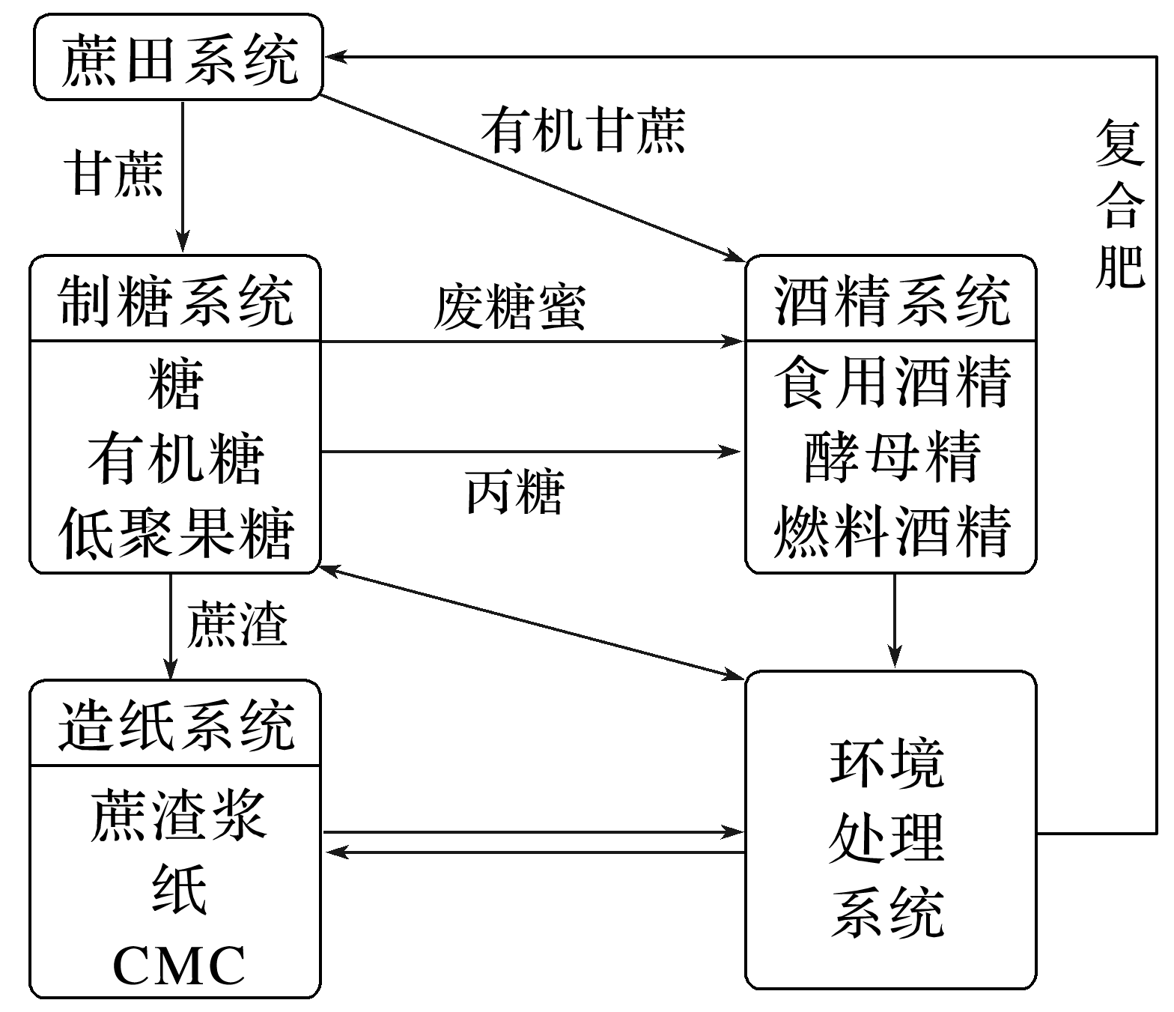1．[人地协调观]贵港模式与传统制糖业相比，主要的优势有哪些？

2．[综合思维]贵糖集团发展绿色生产的主要目的是什么？

**【导练——解例题找方法】**

建设生态文明是关系人民福祉、关乎民族未来的大计，习近平总书记指出：“我们既要绿水青山，也要金山银山。宁要绿水青山，不要金山银山，而且绿水青山就是金山银山”。据此回答1～2题。

1．“绿水青山就是金山银山”，体现了可持续发展的基础是(　　)

A．生态可持续发展 B．社会可持续发展

C．经济可持续发展 D．人口可持续发展

2．下列人类活动中，符合“绿水青山就是金山银山”理念的是(　　)

A．退耕还林还牧，合理利用土地资源

B．扩大地下水开采，满足城市发展的需求

C．围湖造田，扩大农作物的种植面积

D．全面关停重化工业，大力治理环境污染

**【导悟——拓思维，建体系】**

**江苏省仪征中学2023-2024学年度第二学期高二地理学科导学案**

**单元活动 践行绿色发展1**

研制人：王维中 审核人：李玉军

班级：________ 姓名：_________学号：________ 授课日期：4月29日

**【课程标准及要求】**

树立绿色发展的理念，培养人地协调观。

**【导读——读教材，夯基础】**

阅读鲁教版选择性必修三教材第 46- 55页。

**【导学——培素养，引价值】**

7．绿色消费的含义：一是倡导消费时选择未被污染或有助于 的绿色产品；二是在消费者转变消费观念的同时，注重节约资源和能源，实现可持续消费；三是在消费过程中注重 ，不造成环境污染。

8．意义：可创造 、环境价值和 ，形成生产与消费的良性互动。

9．原动力： 的生活方式。

10．倡导低碳绿色的生活方式： 、 、文明健康。

11．绿色学校概念：将 纳入课程内容，进行绿色校园建设，实施绿色管理，创设绿色文化氛围，开展绿色实践活动，全面提高师生 的学校品牌建设行动。

12．主体： 是创建绿色学校的主体。

13．目的：使绿色成为我们的价值观念和行为自觉，增强节约资源、保护环境的责任感。

14．个人行动：积极加入环保社团组织，参与绿色学校创建、绿色宣传和绿色实践活动。

**【导思——析问题，提能力】**

……

探究四：　“绿色行为”的主要内容

|  |  |
| --- | --- |
| 绿色技术 | 能够促进人类长远生存可持续发展、有利于人与自然共存共生的科学技术 |
| 绿色产品 | 与传统产品的根本区别在于其改善环境和社会生活品质的功能 |
| 绿色消费 | 也称可持续消费，以避免或减少对环境的破坏、崇尚自然和保护生态等为特征的新型消费行为和过程 |
| 绿色社区 | 是指具备了一定的符合环保要求的硬件设施，建立了较为完善的环境管理体系和公众参与机制的社区 |

思考　绿色食品就是指绿色的食品吗？

**探究五：**

材料一　绿色消费正在全球兴起，成为时尚。“绿色产品”是指产品的生产和消费对环境都不造成污染。下图为产品在社会中的一般流程图。

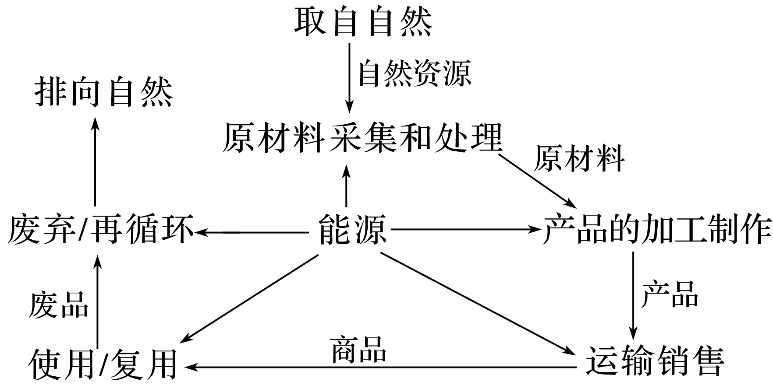

材料二　白色污染物是指一次性难降解的塑料包装物。比如一次性泡沫餐具，还有我们常用的塑料袋等，都会对环境产生严重污染，埋在土壤中很难分解，会导致土壤肥力下降，将其焚烧会导致大气污染，所以现在提倡不用或少用此类物品。我国是世界上最大的塑料制品生产和消费国，当前，白色污染在我国具有分布广、农村比城镇严重的特点。

1．[综合思维]在生产过程中，保证产品是“绿色产品”的关键主要取决于哪两个环节？

2．[地理实践力]举例说明我们在日常生活中如何做到“绿色消费”。

3．[综合思维]分析我国应对农村白色污染比城镇严重应采取的防治措施。

**【导练——解例题找方法】**

“绿色GDP”正成为当前热门的话题。所谓“绿色GDP”，是指现行GDP总量扣除环境资源成本和对环境资源的保护服务费用后剩下的部分，即“绿色GDP”＝GDP总量－(环境资源成本＋环境资源保护服务费用)。据此完成1～2题。

1．从根本上说，要实现GDP的绿色增长，就必须(　　)

A．降低经济增长速度 B．转变经济增长方式

C．提高劳动生产率 D．提高环境资源成本

2．目前，一些国家通过设置绿色壁垒、技术壁垒限制我国产品出口，对此，我们应该(　　)

①在产品环保、技术标准上与国际接轨

②开发绿色产品，提高产品质量

③积极实施“走出去”战略，提高对外开放的水平

④采取必要的措施，适当提高关税

A．①② B．②④ C．①④ D．③④

**【导悟——拓思维，建体系】**